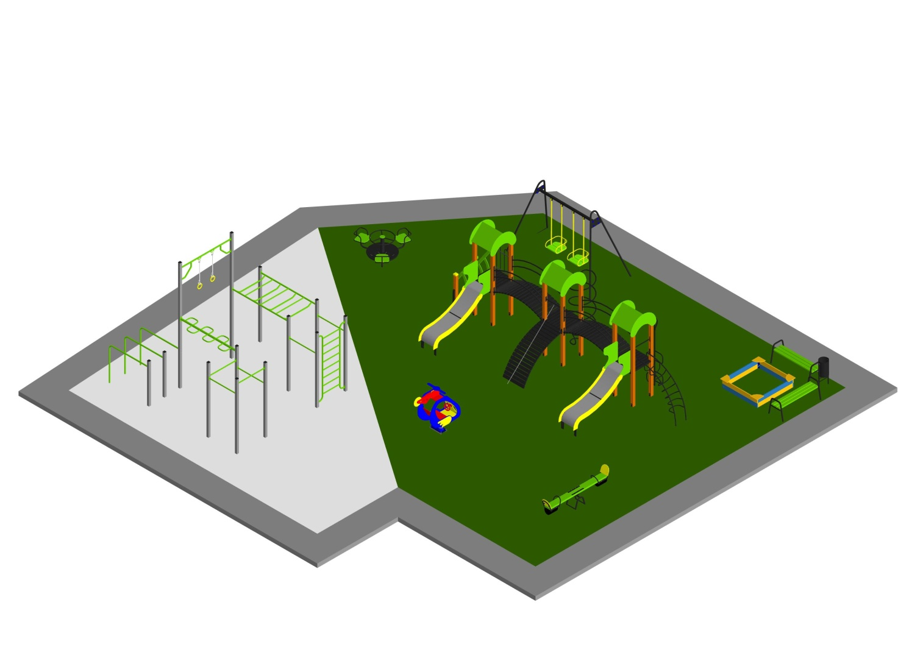
Обладнання:
- Гойдалка подвійна металева (велика) – 11880,00
- Балансир стандарт (2200) – 5940,00
- Пісочниця велика- 9 410,00
- Ігровий комплекс «3 Башти»- 93 060,00
- Лавка без спинки (2шт)- 2 550,00
- Смітник великий (на стійках бетон) - 1 540,00
- Карусель мала з кермом – 11 390,00
- Качалка на подвійній пружині «Гвинтокрил» - 12 870,00
- Спорт комплекс СВК-14 – 64 760,00
Разом обладнання: 215 950,00 грн.
Монтаж : 64 785,00 грн
Всього: 280 735,00

Будівельна частина
№ з/п | Назва | Один. виміру | К-ть | Ціна | Сума
1 | Демонтаж Усього наявного обладаунянн |  |  |  | 17 380,00
 | зона 1 - резинова плитка 140 м2
1 | Розробка грунту | м3 | 42 | 250 | 10500
2 | перевезення грунту | м3 | 42 | 150 | 6300
3 | улашт піску т.10см | м3 | 15,4 | 200 | 3080
4 | улашт. Щебеню фр.20-40 т.10см | м3 | 17,36 | 200 | 3472
5 | улашт відсіву т.10см | м3 | 19,6 | 200 | 3920
6 | улаштування поребрика | мп | 50 | 100 | 5000
7 | улаштування плитки гумової | м2 | 140 | 75 | 10500
8 | плитка гумова 500х500х30 | м2 | 140 | 560 | 78400
9 | клей під плитку | кг | 28 | 165 | 4620
10 | пісок | м3 | 15,4 | 350 | 5390
11 | щебінь 20-40 | м3 | 17,36 | 900 | 15624
12 | відсів | м3 | 19,6 | 900 | 17640
13 | поребрик | мп | 50 | 100 | 5000
14 | бетон під поребрик | м3 | 2,5 | 1850 | 4625
15 | транспорт | к-т | 1 | 13000 | 13000
 | разом |  |  |  | 187071
 | зона 2 - пісок 66м2
1 | розробка грунту | м3 | 13,2 | 250 | 3300
2 | перевезення грунту | м3 | 13,2 | 150 | 1980
3 | улаштування піску т.15см | м3 | 10,89 | 200 | 2178
4 | пісок | м3 | 10,89 | 350 | 3811,5
 | разом |  |  |  | 11269,5
 | ВСЬОГО |  |  |  | 215 720,50

Разом по проекту: 215 720,50 + 280 735,00 = 496 455,50
На непередбачувані витрати +10%
Сума загальна 545600грн

